Аннотация
Это технический доклад о том, как наша команда «Таёжные Ёжики» изготавливает робота к окружным соревнованиям по подводной робототехнике в Новосибирске (Navigator) и здесь будет написан процесс изготовления каркаса робота, изготовление подземной и надземной части робота с двумя схемами, перепайка джойстиков, конструкция прикрепления движителей к каркасу робота, бокса и камеры. А также мы покажем, как собирали кейс оператора.

Команда «Таёжные Ёжики»
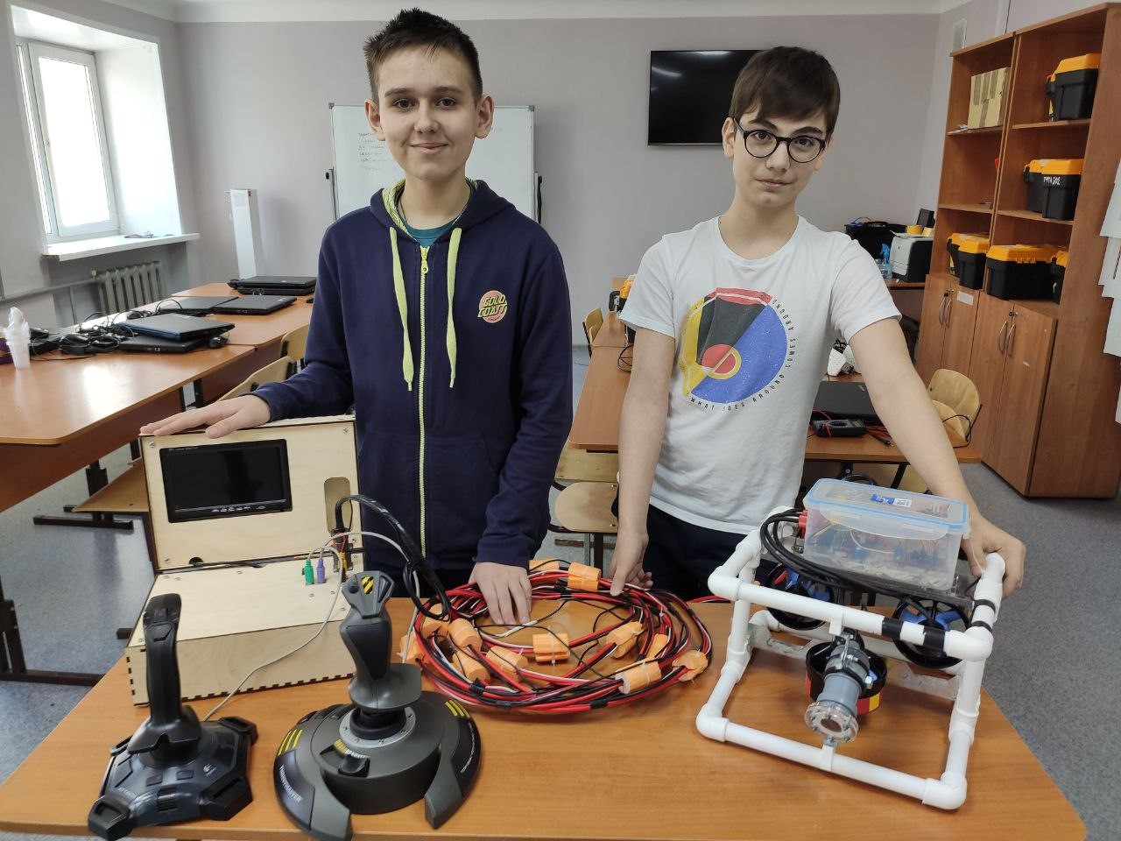
Команда «Таёжные Ёжики» находится в Томском Физико-Техническом Лицее.

В этой команде состоят трое человек:
- Гетагазов Беслан сделал Технический доклад, приобрёл хороший БП для светодиодных лент, запрограммировал подводную часть, с проектировал подводную часть и спаял подводную схему, приобрёл первый джойстик, помогал делать кейс оператора, сделал каркас робота с прикреплением на него движителей и подводного бокса, сделал поплавки на кабеле и создал репозиторий команды в GitHub.
- Пильщиков Григорий, капитан команды, запрограммировал
часть, с проектировал надводную часть, приобрёл второй джойстик и спаял надводную схему и тоже помогал кейс оператора, помогал делать основную часть робота.

Наш наставник Косаченко Сергей Викторович.

Командная Работа
Каждый день мы составляли график работы в котором мы расписывали план, мы там указывали первичные задачи на сегодня и по степени их выполнения записывали новые. Также у нас был глобальный план, в котором мы писали самые главные цели для постройки робота. Каждый раз когда мы сталкивались с повседневными проблемами, мы их старались решить всеми посильными способами, будь это нехватка ресурсов, то для их устранения шли в магазин и покупали недостающие компоненты. Будь это незнание определённой электрической схемы или непонимание какой-то команды в программе, мы искали в интернете решение этой проблемы.

Обоснование разработки
Сначала мы решили сделать сам ТНПА, так как он делается дольше всего, а аппаратуру, которой им нужно управлять, решили сделать позже, при том что все компоненты для неё имеются в наличии, но на тот момент у нас не было необходимого блока питания. Лицей нам благополучно предоставил движители.
Далее после движителей мы решили cделать каркас для робота, так как этот элемент определяет форму, габариты и расположение компонентов у робота. Сделали же мы его из полипропиленовых труб. Потому что они относительно недорогие, лёгкие и удобные для сварки. Сами же габариты у каркаса мы решили взять универсальные, чтобы хватило места с запасом под движители, камеру, box и т.д. По нашим расчётам они должны были равняться 300мм x 300 мм x 200 мм.
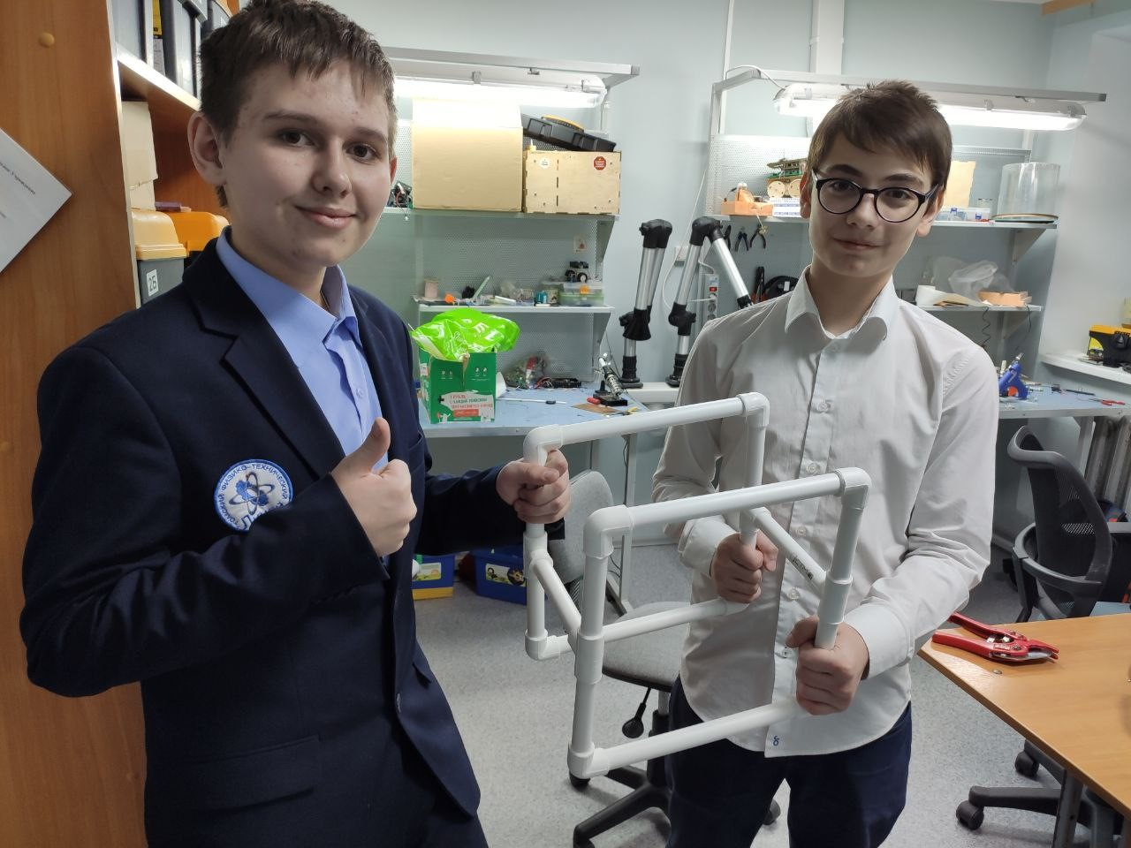

Далее следовал box с контроллером робота, его мы решили изготовить из бокса под еду с резиновой прокладкой, так как он был герметичным и оптимальным по соотношению цена/качество и был чуть ли не единственным доступным вариантом. Кабель от надводной части к боксу надо было провести, закрепить и загерметизировать. Мы решили придумать своё крепление кабеля к боксу. Мы купили в магазине гермоввод IP54 и залили его эпоксидной смолой с затвердителем, чтобы вода не попала в бокс и просверлили отверстие в боксе. После бокса следовала камера, которую решено было поместить в полиэтиленовую трубу из-за герметичности. Эта труба по заявленным характеристикам может выдерживать 0.5 атмосфер, что примерно равносильно 5 метрам глубины. Камеру заднего вида мы взяли от автомобиля формата av, потому что она аналоговая и этим обеспечивается простота подключения. Для её питания нужно 12 Вольт. Мы закрыли отверстие трубы на герметик орг стеклом, так как его удобно резать, и сделали провод с гермовводом IP68, чтобы обеспечить хорошую герметичность.
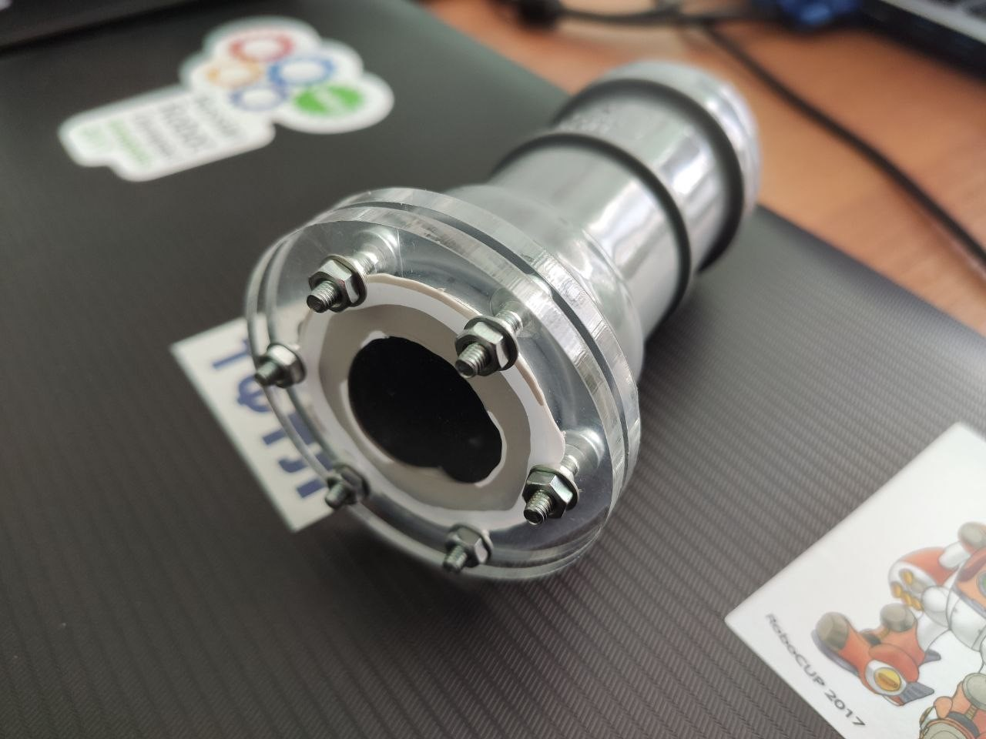
Далее мы изготовили крючки из деталей от конструктора MUR, потому что они были самые походящие для нас на тот момент.
Блок питания мы приобрели перед началом разработки кейса оператора.
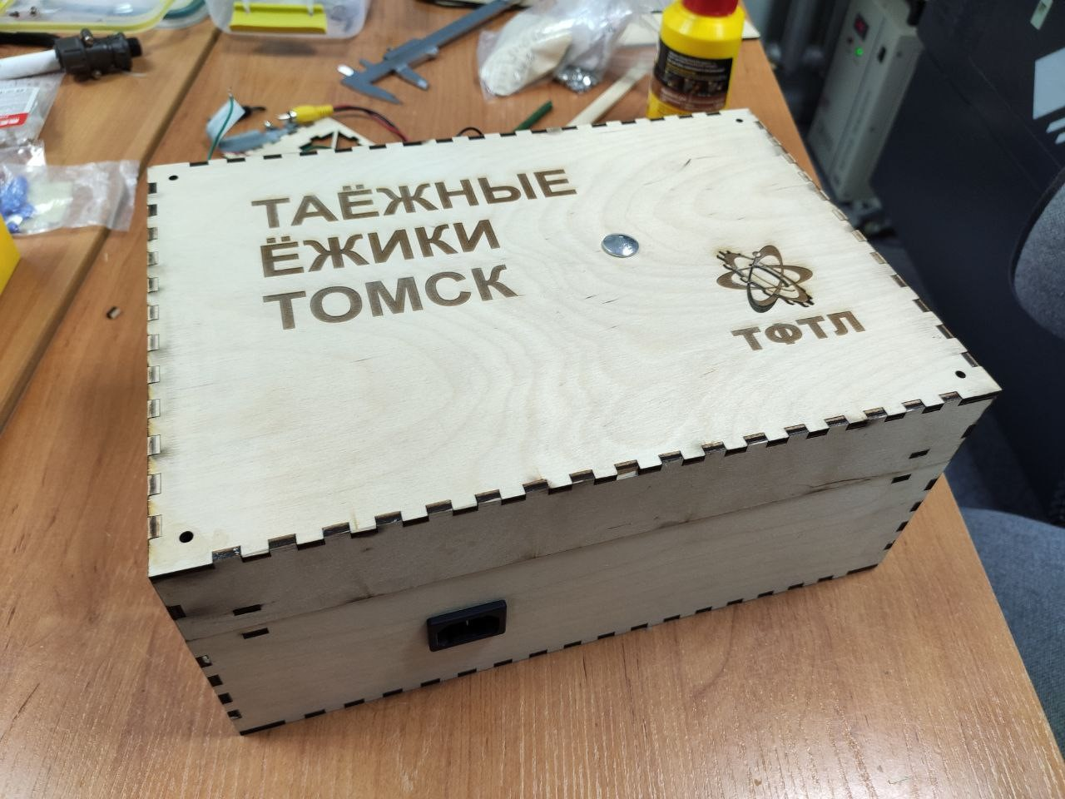
После подводной части мы начали делать надводную (кейс). Делать его было решено из того что есть под рукой — фанеры. Вырезав необходимые части для сборки с заранее заготовленными отверстиями под выходы и монитор. Габариты кейса основывались на размере блока питания и того сколько ещё места нужно всем остальным комплектующим.
Далее перешли к джойстикам, которые решено было купить б/у, так как стоили они дешевле и всё равно мы их перепаивали, подключившись к потенциометрам.

Электрическая схема
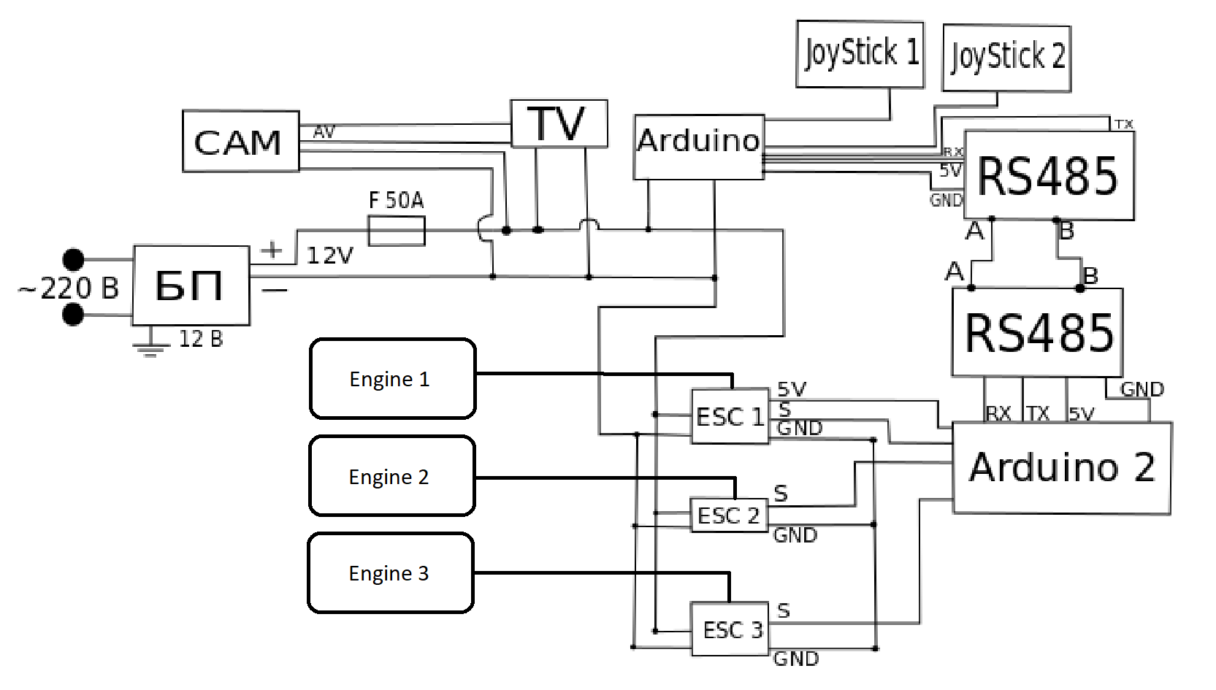
Электрическая схема робота устроена так: сначала блок питания подаёт 12 Вольт к камере, телевизору и Freeduino (на схеме обозначена как Arduino). Далее Freeduino подаёт сигнал Freeduino 2 и от неё подаётся сигнал ESC1, ESC2, ESC3 чтобы движители начали производить движение. Чтобы оно произвелось нужно двигать джойстиками. У нас есть два джойстика. Одним мы будем управлять движением вперёд, влево, вправо и назад, а вторым джойстиком мы будем двигать робота на всплытие и погружение.

Безопасность
Команда «Таёжные Ёжики» соблюдает технику безопасности. Когда мы паяем используем перчатки и защитные очки. Когда сверлим, мы тоже используем защитные очки. Когда резали металл, мы использовали перчатки. Для безопасности мы наклеили цветные наклейки на движители.
Красно-жёлтые наклейки обозначают опасные зоны. Инструменты передаём ручкой к человеку, чтобы он не покалечился об него.

Критический анализ
Для начала мы отбалластировали наш ТНПА “Морской Ёж”. Сделали мы это сломанными ножками из под старых стульев. После этого мы, управляя двумя джойстиками, пытались выполнить простейшие действия. У нас конечно возникали проблемы. Например, оператору было неудобно брать предметы из-за расположения камеры. Она была слишком близко к крючкам. Чтобы решить её, мы сделали крепление из деталей конструктора MUR, тем самым удлинив расположение крючков и камера оказалась подальше и оператору стало намного удобнее контролировать захват предметов со дна. Также у нас возникали и другие проблемы. Например, после изготовления схемы обнаружилась ошибка обработки одного из джойстиков из-за замыкания капелькой припоя. С помощью тестера мы нашли это проблемное место и устранили.
Когда мы делали управление джойстиками у нас возникла проблема. Скорость движения робота была очень быстрой, поэтому мы программно замедлили скорость движителей на 50%.
А также мы усвоили некоторые уроки: мы поняли, что нужно паять аккуратнее и каждые шаги записывать на листочек. Благодаря этому, мы научились хорошо паять и не путаться в своих ошибках. Каждый новый шаг у нас получался лучше, чем прошлый.

Стоимость ТНПА
Название компонента | Стоимость компонента | Количество | Итоговая стоимость
Движитель T200  Thruster | 13 437,53 рублей | 3 | 40 312,59 рублей
Кабель, сечение 6 кв.  мм | 50 рублей за 1 метр | 20 метров | 1 000 рублей
Кабель, сечение 0.25 кв. мм | 8 рублей за метр | 20 метров | 160 рублей
Разьём (вилка отдельно и розетка) Розетка  ШР20П5ЭГ10Н  блочная без корпуса, Вилка ШР20П5НГ10 | 25 рублей за вилку, 25 рублей за розетку. | По одной розетке и вилке | 50 рублей
Блок питания Kejjan S-800-12 (12В, 66.6А) на 800 Ватт | 4 199 рублей | 1 штука | 4 199 рублей
Полипропиленовые  трубы (диаметр 20 мм) | 2 метра по 120 рублей | 6 метров | 360 рублей
Уголки полипропеленовые | 15 рублей за штуку | 8 штук | 120 рублей
Т-соединители полипропеленовые | 20 рублей за штуку | 4 штук | 80 рублей
Камера av 12 вольт | 497,61 рублей за  штуку со скидкой 25  % | 1 штука | 497,61 рублей
Бокс для еды с резиновой прокладкой | 140 рублей за штуку | 1 штука | 140 рублей
Freeduino | 700 рублей за штуку | 2 штуки | 1400 рублей
Телевизор TFT LCD 7 дюймов для AV камеры | 2339,15 рублей за штуку | 1 штука | 2339,15 рублей
Джойстики, б/у | 500 рублей за штуку | 2 штуки | 1 000 рублей
Вся стоимость |  |  | 51 658,35 рублей

Благодарности
Мы благодарим Томский Физико-Технический Лицей за предоставление мастерской и движителей, также благодарим команду Enigma за передачу опыта, знаний и некоторых деталей. Благодарим компанию ТЭК за предоставленный сертификат, который позволил нашей команде инвестировать в детали для робота, фирму Веллком за возможность обменять сертификат на необходимый блок питания.
А также мы хотим выразить отдельную благодарность нашему наставнику Косаченко Сергею Викторовичу, за хорошие идеи и помощь с решениями проблем.

Ссылки
YouTube команды: https://www.youtube.com/channel/UCNHBKTFS28L79RUSjuYJb3A
GitHub команды:
RoboFutboll2020/UnderwaterRobotics at main · DenTis2/RoboFutboll2020 (github.com)

